Fecha de confección : 22/03/2017 | Alerta Nº03/2017
Fecha del incidente : 10/03/2017
TITULO: Accidente de Tránsito Móviles Transporte de Personal

A – Descripción del evento
El día 10 de Marzo de 2017 a las 08:02 hs, el chofer de Petroltec transportaba al personal de Segar al equipo SAI 364 ubicado en la locación LPEM 2490. A falta de 150 metros aproximadamente para llegar al destino, y antes de ingresar en la anteúltima curva del camino interno del yacimiento (curva en dirección hacia la derecha cuando se está ingresando a la locación mencionada), el chofer mencionado divisa el acercamiento de la camioneta de transporte del personal del equipo que iba saliendo del mismo conducida por el chofer de Transporte Martínez. A su vez observa que este último se le viene encima, por lo que intenta maniobrar hacia la derecha para esquivarlo, pero de igual manera colisionan. De acuerdo a lo relatado por el chofer de Transporte Martínez, es encandilado por el sol, lo cual reduce la visibilidad del camino y en forma repentina se encuentra con el vehículo de Segar, donde dichos choferes intentan evitar la colisión maniobrando ambos vehículos, lo cual es inevitable y se produce el impacto correspondiente. Vale aclarar que el móvil de Transporte Martínez iba saliendo del equipo mientras el Móvil de Segar iba ingresando.
Inmediatamente ambos activan el rol de emergencias interno de cada empresa, dándole aviso al supervisor, al personal de HSE y al Company Man del equipo.

B - Causas
- Falta de atención: No aplicar técnicas de manejo defensivo (Chofer Transporte Martínez)
- Iluminación natural excesiva (iluminación solar)
C – Consecuencias
- Daños materiales: Móvil Transporte MARTINEZ. Rotura de guardabarros delantero izquierdo, mica y óptica izquierda. Móvil SEGAR. Rotura sector frontal izquierdo de M 118b. Guardabarros, mica. Paragolpes, capot y parrilla frontal
D – Recomendaciones/obligaciones
- Aplicar técnicas de manejo defensivo.
- Evitar excesos de confianza durante la conducción de vehículos.

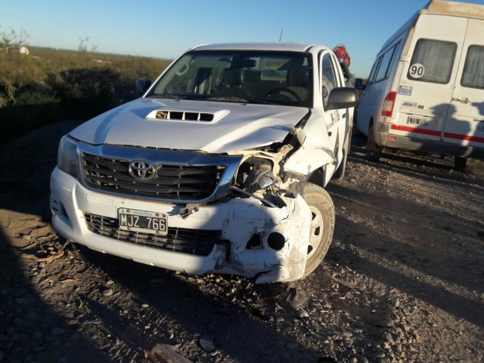
E – Acciones preventivas
- Reforzar Técnicas de Manejo Defensivo al personal involucrado en el siniestro.
- Realizar un alerta de seguridad para difundir y prevenir las acciones indebidas en todas las operaciones de la empresa.
Recuerde:
Antes de realizar cualquier tarea “ANALICE los RIESGOS" de esta manera evitaremos consecuencias negativas.

